PRESSRELEASE

## Frankfurt, Juni 2019

Plus X Award tilldelas Uponor S-Press PLUS

Ett av världens mest prestigefyllda innovationspris hyllar ny generation av rördelar inom kategorierna; innovation, hög kvalitet och funktionalitet.

Den nya generationen av Uponors presskopplingar, S-Press PLUS, har blivit krönt med världens mest framstående pris för innovation, Plus X Award. Expertjuryn har tilldelat systemet det eftertraktade kvalitetssigillet för kategorierna; innovation, hög kvalitet och funktionalitet. "Vi är mycket nöjda med den här utmärkelsen, eftersom den än en gång bekräftar de unika produktegenskaperna med S-Press PLUS och denna gång från ett självständigt perspektiv", förklarar Markus Friedrichs, försäljningschef för Uponor i Tyskland.

Under utvecklingen av S-Press PLUS sortimentet har tagit med sina praktiska erfarenheter från att ha utvecklat och installerat fler än 500 miljoner kopplingar under mer än 25 år. Denna satsning har skapat ett nytt monteringssystem som i synnerhet imponerade juryn genom sin robusta kombination av material, flödesoptimerad design och snabb och enkel installation på plats. Juryn kommenterade sitt beslut med "Uponor S-Press PLUS kopplingar för kompositrör erbjuder den optimala lösningen för bestående täta röranslutningar"

Den höga precisionen vid placering av pressbacken samt färgkodad folie med tydlig dimensionsspecifikation som lätt kan avlägsnas efter pressning, garanterar en ännu större tillförlitlighet och säkerhet. Detta möjliggör en smidig visuell pressindikering som visar att kopplingen inte är pressad och att den läcker opressad, vilket inte alltid är en självklarhet. S-Press PLUS kopplingar finns i storlekarna 16 till 32 mm och är kompatibla med tillverkarens befintliga kompositrör och pressverktyg.

Plus X Award är ett av världens största innovationspris för teknik, sport och livsstil. Det särskiljer världens bästa varumärken för sina produkters kvalitet och innovation. Oberoende specialistjournalister och internationella personligheter från 25 områden utgör juryn i Plus X Award och bestämmer tilldelningen av kvalitetssigillet. Här läggs fokus på kriterier som innovativ styrka, funktionalitet, exceptionell design, användarkoncept samt ergonomiska och ekologiska produktegenskaper. Kvalitetssigillet delas ut inom ett flertal områden.

För mer information, besök: <https://www.uponor.se/vvs/produkter/tappvatten/s-press-plus>

**Om Uponor**

Uponor är en ledande internationell systemleverantör av lösningar för säker leverans av dricksvatten, energieffektivt inomhusklimat och pålitlig infrastruktur. Vi servar byggindustrin inom en rad olika områden så som bostäder, kommersiella fastigheter samt industri- och anläggningsbyggnation. Uponor har ca 4 000 anställda i 30 länder, huvudsakligen i Europa och Nordamerika. Under 2018 hade Uponor en nettoförsäljning på över 12 miljarder kronor. Uponor har sitt säte i Finland och är noterat på Nasdaq i Helsingfors.

Uponor bygger på dig - [www.uponor.se](http://www.uponor.se)

**Bildmaterial:  
Kan lämnas på begäran.**

**Alla bilder: © Uponor**

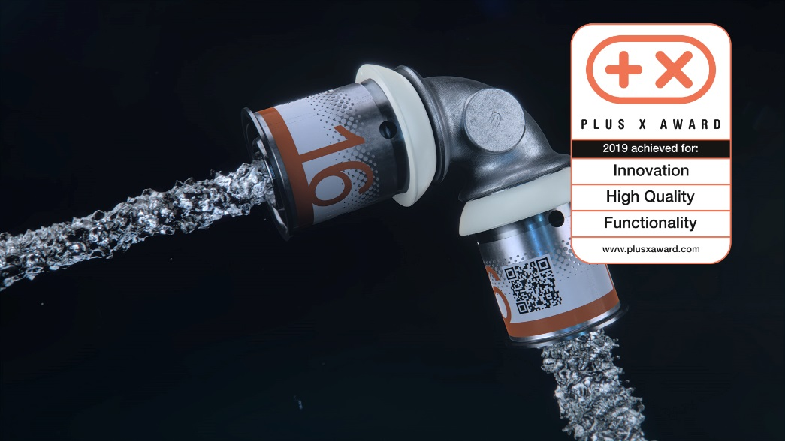

Uponor Plus X Award 1.jpg.

Den nya generationen S-Press PLUS presskopplingar har hedrats med det eftertraktade Plus X Award priset i kategorierna Innovation, Hög kvalitet och Funktionalitet.

**Uponor Plus X Award 2.jpg**

Uponor S-Press PLUS kopplingar i dimension 16 till 32 mm är enkla att installera och säkerställer täta röranslutningar.

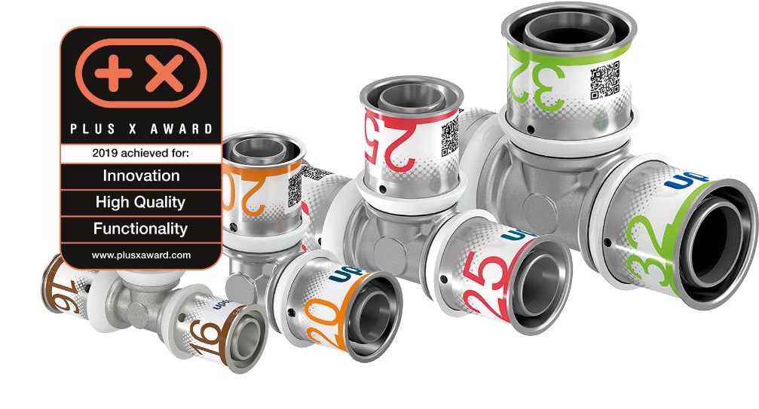

**Presskontakt**

Uponor AB  
Uponor VVS  
Annika Engström Andersson

Marknadschef

**T** 0223-38000  
**E** annika.engstromandersson@uponor.com